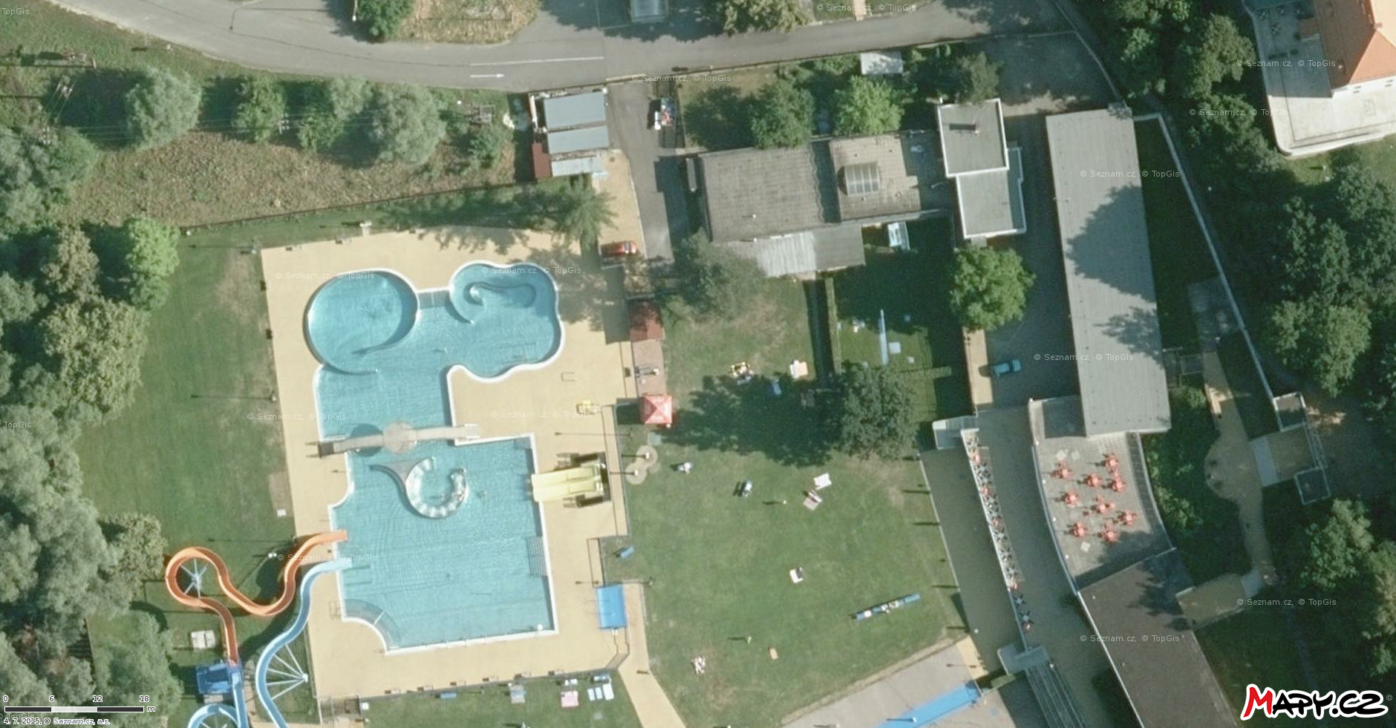

B1 – brána 1 S5 – stánek 5

B2 – brána 2 R – restaurace

T – terasa

B2

B1

T

R

S5